GEOGRAFIA dla klasy 3_ 01.04.2020.
KLASA 3
TEMAT: Przemysł zaawansowanej technologii.
Proszę skorzystać z platformy epodreczniki.pl, przeanalizować materiał i wykonać interaktywne zadania na końcu tematu:
https://epodreczniki.pl/a/przemysl-tradycyjny-i-nowoczesny-na-swiecie-rola-przemyslu-high-tech/DxwEAXTyu
Obejrzeć film, aby poszerzyć wiadomości o przemyśle 4.0:
https://www.youtube.com/watch?v=wg740-ORWfs

TEMAT: Powtórzenie wiadomości o przemyśle.
Proszę wykonać test powtórzeniowy i odesłać na joannaja5@o2.pl
Przemysł .....................................................
imię i nazwisko
Poniższy test składa się z 11 zadań. Przy każdym poleceniu podano
liczbę punktów możliwą do uzyskania za prawidłową odpowiedź. ...................
Za rozwiązanie całego testu możesz otrzymać maksymalnie 29 punktów. klasa

- Przyporządkuj wymienione zakłady przemysłowe do odpowiedniej sekcji Polskiej Klasyfikacji Działalności. (0–3 p.)

elektrociepłownia, zakład produkujący środki czystości, piekarnia, kopalnia gazu ziemnego, kopalnia węgla kamiennego, rafineria ropy naftowej, sortownia śmieci, elektrownia wodna

Sekcje | Działy

B

C

D

E

- Uzupełnij tabelę właściwymi informacjami.
(0–3 p.)

Etap industrializacji: epoka pary, epoka elektryczności, rewolucja informacyjna, rewolucja naukowo-techniczna
Wiek: XVIII, XIX, XX, XXI
Wynalazki: żarówka, silnik wysokoprężny, iPhone, maszyna parowa

Osoba | Wynalazek | Etap industrializacji | Wiek
Steve
Jobs
Thomas Edison
James
Watt

- Podkreśl nazwy sześciu krajów nowo uprzemysłowionych. (0–2 p.)

Afganistan, Indie, Litwa, Nowa Zelandia,
Słowacja, Turcja, Brazylia, Indonezja, Malezja,
RPA, Tunezja, Stany Zjednoczone

- Na podstawie opisów rozpoznaj surowce energetyczne. Podaj ich nazwy. (0–3 p.)

- Odmiana gazu ziemnego wydobywanego z bogatych w materię organiczną skał nazywanych łupkami.
...............................................................................................

- Naturalne paliwo stałe pochodzenia roślinnego zawierające do 98% węgla pierwiastkowego. Dostarcza obecnie niemal 30% światowej produkcji energii.
.........................................................................................

- Płynna mieszanina węglowodorów zalegająca w porowatych skałach różnego wieku. Jest surowcem służącym głównie do produkcji energii, paliw i oleju opałowego.
.........................................................................................

- Wpisz obok zdania prawdziwego literę P, a obok fałszywego – literę F. (0–3 p.)

- Koszty budowy elektrowni cieplnych i produkcji energii w tych zakładach są stosunkowo niskie. ........
- Elektrownie cieplne odznaczają się wysoką sprawnością energetyczną. ........
- Nawet podczas bezawaryjnej pracy elektrownie jądrowe ingerują w środowisko przyrodnicze. ........
- Eksploatacja elektrowni jądrowych pociąga za sobą problemy związane z koniecznością składowania i utylizowania odpadów poprodukcyjnych. ........
- Budowa elektrowni wodnych nie jest drogą inwestycją. ........
- Lokalizacja oraz funkcjonowanie elektrowni wodnych są w dużym stopniu uzależnione od warunków naturalnych. ........
- Do każdego z wymienionych poniżej zakładów przemysłowych dopasuj dominujący czynnik lokalizacji. (0–3 p.)

baza energetyczna, baza surowcowa, dostęp do wody, rynek zbytu, siła robocza, zaplecze naukowo-badawcze

a) Huta miedzi – ..........................................................................
............................................................................................................
b) Zakłady farmaceutyczne – ............................................
............................................................................................................
c) Mleczarnia –.............................................................................
............................................................................................................
d) Elektrownia wodna – .......................................................
............................................................................................................
e) Cukrownia – ...........................................................................
............................................................................................................
f) Zakłady elektromaszynowe – ....................................
............................................................................................................

- Podkreśl prawdziwe informacje dotyczące zasobów pracy w przemyśle tradycyjnym.
(0–3 p.)

Zakłady tradycyjnych gałęzi przemysłu zatrudniają zazwyczaj dużą / niewielką liczbę pracowników. Wśród nich duży / niewielki odsetek stanowią pracownicy na stanowiskach robotniczych. Jednocześnie wiele / niewiele osób jest zatrudnionych w innych działach tych przedsiębiorstw (np. zajmujących się kontrolą jakości czy prowadzących prace badawczo-
-rozwojowe). W związku z tym duże / niewielkie znaczenie mają tam koszty siły roboczej, a stosunkowo duże / niewielkie – odpowiednio wysokie wykształcenie i kompetencje kadry. Tego typu przedsiębiorstwa lokalizowane są zazwyczaj na obszarach peryferyjnych / w centrach dużych miast, czyli tam, gdzie koszty pracy są zdecydowanie mniejsze.

- Podkreśl cechy przemysłu zaawansowanej technologii. (0–2 p.)

- Wysoka rentowność.
- Wysoka wydajność pracy.
- Wysoka materiałochłonność.
- Mała energochłonność.
- Długi cykl życia produktu.
- Duża uciążliwość dla środowiska naturalnego.
- Duże nakłady kapitałowe.
- Podziel wymienione zasoby naturalne na niewyczerpywalne, wyczerpywalne odnawialne i wyczerpywalne nieodnawialne. (0–3 p.)

ropa naftowa, energia rzek, powietrze, drewno, rudy miedzi, energia geotermalna

Zasoby niewyczerpywalne:
...............................................................................................................
Zasoby wyczerpywalne odnawialne:
...............................................................................................................
Zasoby wyczerpywalne nieodnawialne:
................................................................................................................

- Na mapie cyframi 1–3 zaznaczono trzech głównych producentów pewnego surowca metalicznego. Podaj jego nazwę oraz nazwy tych państw. (0–2 p.)
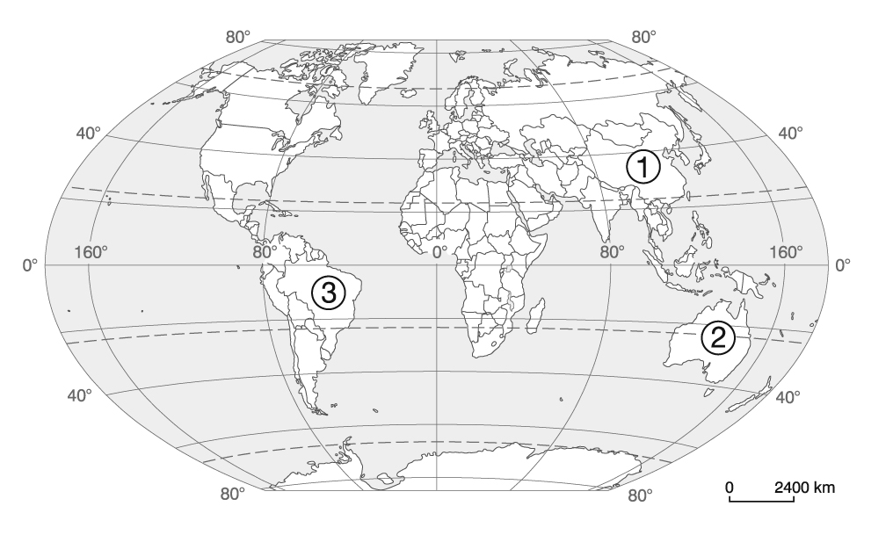
Surowiec: ……………………………….………………………….
1 – ……………………………………………………………………….
2 – ……………………………………………………………………….
3 – ……………………………………………………………………….

- Wykres przedstawia zmiany udziału trzech wybranych źródeł energii w bilansie energetycznym świata w latach 1850–2010. Rozpoznaj te źródła i uzupełnij legendę wykresu. (0–2 p.)

pierwiastki promieniotwórcze, węgiel, gaz ziemny
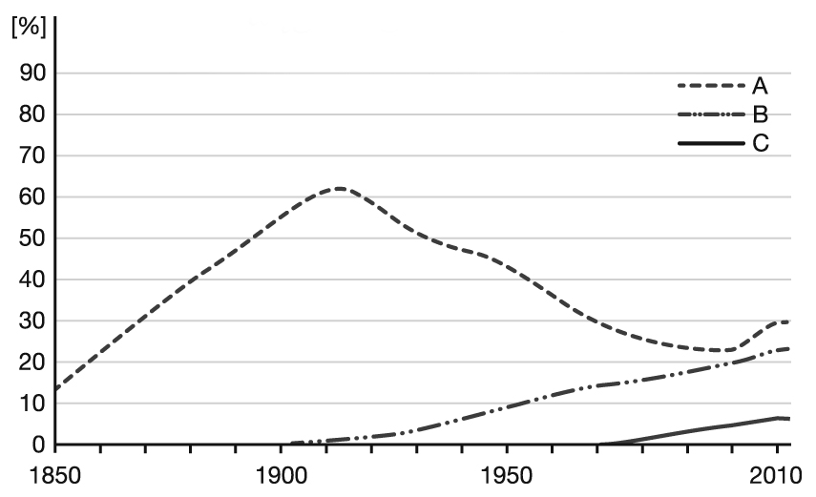

A – ……………………………………………………………………….
B – ……………………………………………………………………….
C – ……………………………………………………………………….

